Украшение помещения ко Дню Победы

Тема: |  | «День Победы»
Материалы:
Пенопластовая панель, панели, 2-х сторонний скотч, красная и золотая фольга, цветы из бумаги и лент
Задачи:
- активизировать словарь детей, обогащать его понятиями Россия, Отечество, Родина, ветераны, фашизм и т. д.
- воспитывать уважение и благодарность к ветеранам, чувство гордости за российский народ, победивший врага.
- развивать творческие способности детей.
- развитие умения вырезать из квадрата треугольник, умение работать коллективно.
Процесс работы:
Шаг первый: | Закрепляем на 2-х стороннем скотче макет звезды.  Макет вырезается из тонкого пластика (панели для оформления потолка в помещениях). |  | 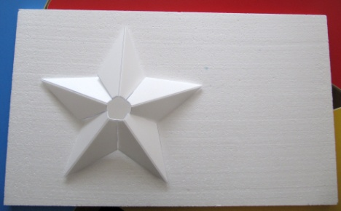
Шаг второй: | Оформляем фольгой звезду. Первым слоем наклеиваем двойной скотч. Далее по контуру звезды наносим золотой фольгой обрамляющую линию, и поверх золота наносим красную фольгу. Вся фольга прикрепляется маленькими кусочками 2-3 сантиметра. |  | 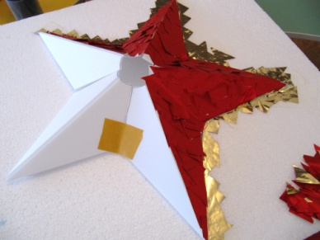
Шаг третий: | Золотой фольгой укладываем фон. Такими же кусочками закрывает весь фон. |  | 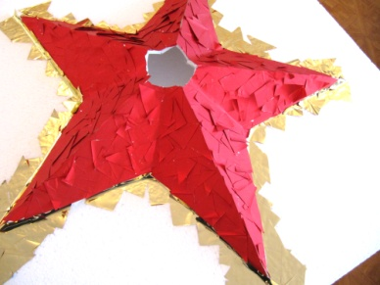
Шаг четвертый: | Делаем цветы:  Приготовим бумажные формы. Белый лист для основного лепестка. Зеленый лист А4 разрезаем пополам по длиной стороне. И нам потребуется желтая или оранжевая бумага А4 для лохматой серединки.  начнем с деталей. Из разрезанной пополам зеленой бумаги размером А4 по длинной стороне - скручиваем стебелек. |  | 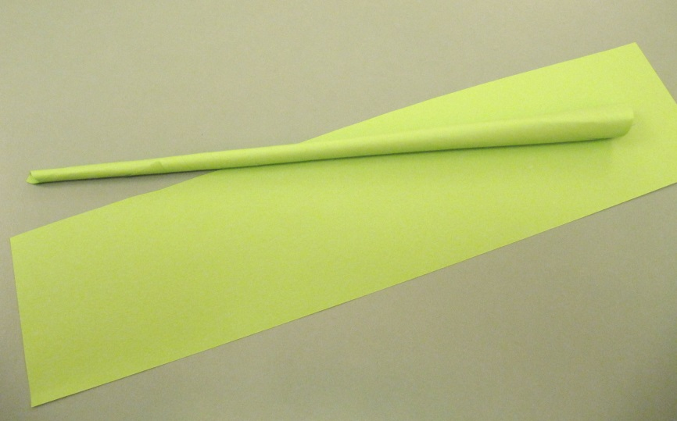
Шаг пятый: | следующая деталь - серединка цветка. Нам потребуется половина оранжевой бумаги А4, но разрезанная по короткой стороне, получается размер А5. |  | 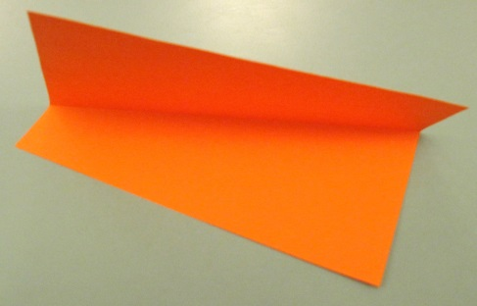
Шаг шестой: | далее оранжевую бумагу надо сложить неровно:  далее до сгиба надрезаем бумагу махрушками и скручиваем в трубочку. Можно слегка махрушки завить или закруглить, но можно и просто скрутить и распушить. |  | 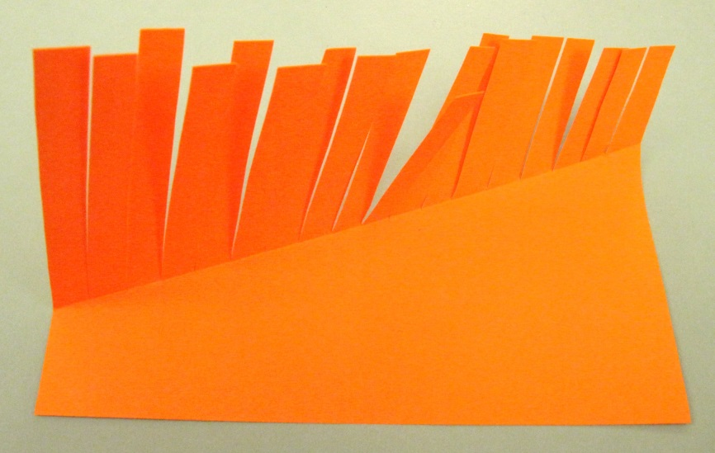
Шаг седьмой: | И вот переходим к сложной детали - основной лепесток. ножницами надо нарисовать линии изгибов. Проводим ножницами как бы надрезая или аккуратно процарапывая бумагу.
Шаг восьмой: | лист бумаги сразу принимает плавные характерные изгибы. Далее следует вырезать форму лепестка и скрутить в цветок. |  | 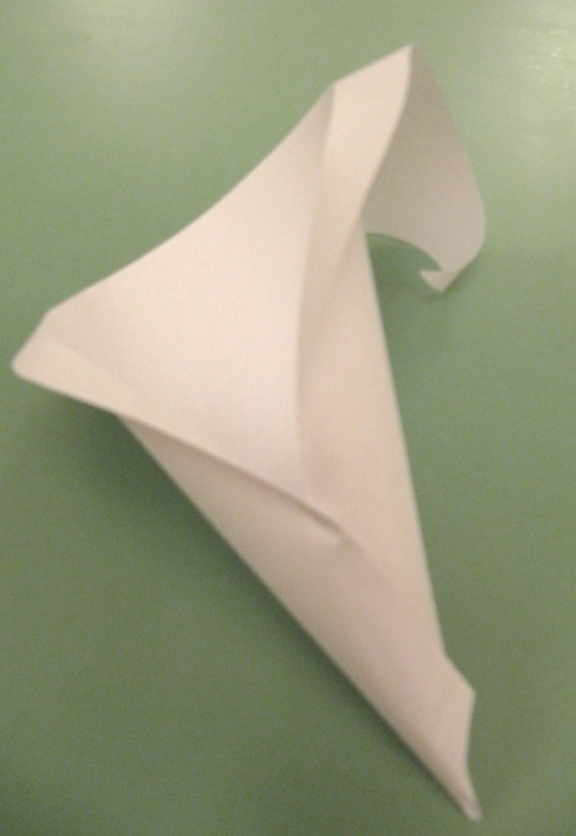
Шаг девятый: | Вот наши детали и готовы!  осталось с помощью клея (можно использовать любой клей!) соединить детали в прекрасный цветок! |  | 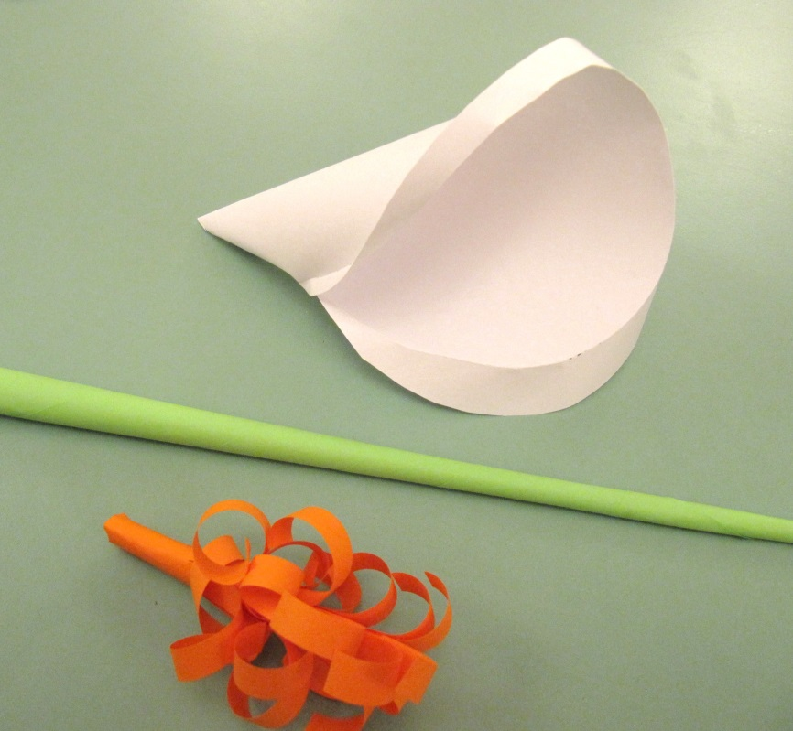
Шаг десятый: | На часть панели добавляем торжественные цветы из бумаги и тематическое стихотворение на стилизованной бумаге. |  | 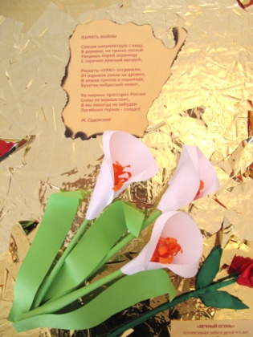
Результат:
